**Pull Requests avec GitHub extension de VS 2017**

Le flux de travail de Git utilise des branches pour isoler le travail jusqu'à ce que vous soyez prêt à fusionner les modifications dans votre branche par défaut, telle que master.

Pull Request est le processus collaboratif qui permet au reste de l'équipe de discuter des changements dans une branche et d'accepter de les fusionner une fois que tout le monde approuve.

Utilisez les Pull Request pour obtenir des commentaires précoces des autres sur les travaux en cours, même si vous n'êtes pas prêt à fusionner les modifications dans une autre branche.

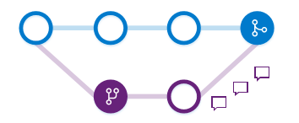

Dans cette image, la branche violette est fusionnée dans la branche bleue via une Pull Request.

Les modifications sont discutées par les réviseurs (Reviewers) dans la demande d'extraction avant la fusion du code.

Lorsque vous terminez La Pull Request, il y a un commit de fusion (vu ici comme le commit bleu rempli) où les changements dans la branche violette sont maintenant fusionnés dans la branche bleue.

Dans ce didacticiel, vous apprendrez à:

1. Créer une Pull Request
2. Remplissez une Pull Request
3. La première étape consiste à installer GitHib Extension pour VS, vous voulez la récupérer du lien suivant : <https://marketplace.visualstudio.com/items?itemName=GitHub.GitHubExtensionforVisualStudio>
4. Puis lancez la fenêtre Team Explorer, vous allez trouver une nouvelle option « Requêtes de tirage » après l’installation de GitHub Extension pour VS.

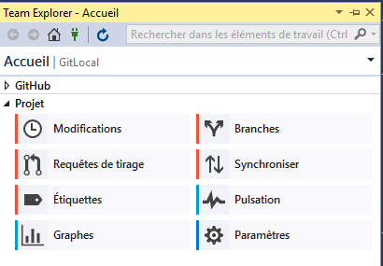

1. Par la suite, choisissez « Créer une nouvelle demande de tirage ».

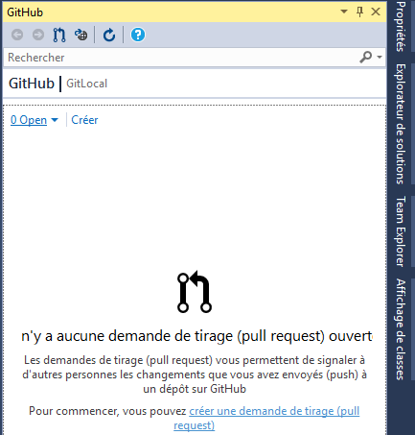

1. Vérifiez les branches sources et cibles en haut de la fenêtre, l’exemple que je vais créer ça sera entre la branche Futur et la branch master.

NB : les branches source et cible ne doivent pas être les mêmes.

1. Saisissez un commentaire.
2. Puis cliquez sur « Créer ».

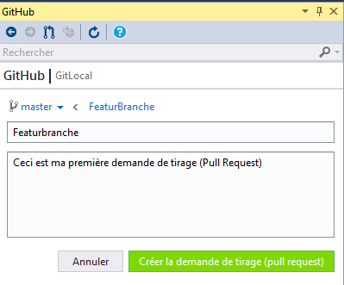

Ci-dessus la fenêtre qui s’affiche après la création de la Pull Request :

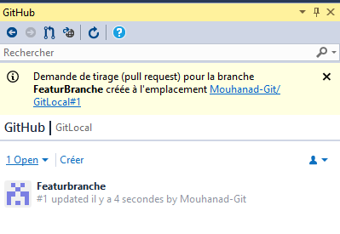

1. Vous pouvez aller par la suite au portail GitHub pour vérifier la création de la pull request sur le serveur.

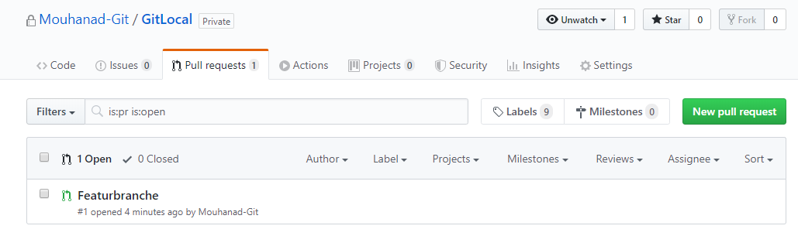

1. Pour voir le détail, cliquez sur le Pull Request que vous venez de créer, la fenêtre affiche la liste des modifications effectuées sur votre branche locale « FuaturBranch » que nous n’avons pas encore reporté sur la branche master.

Notez aussi que nous n’avons aucun reviseur (Reviewers), vu que le projet n’est partagé avec personne.

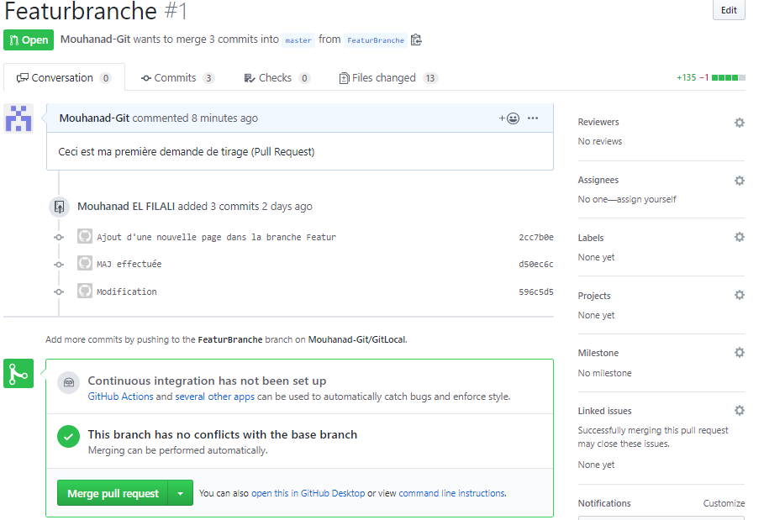

La deuxième étape de l’atelier, consiste à rajouter des reviewers entre les Pull Requests créées.

Pour le faire, il faut avoir un deuxième compte GitHub, vous pouvez utiliser celui de votre binôme, sinon créez un deuxième compte.

Une fois vous avez un deuxième compte, nous devons procéder à une configuration dans la repository qui contient vos branches.

1. Allez à « Setting ».
2. Choisissez « Manager Acces ».
3. Cliquez sur « Invite a collaborator ».
4. Cherchez le compte GitHub que vous souhaitez rajouter.
5. Puis envoyez une invitation en cliquant sur « Pending Invite ».

A ce moment, l’utilisateur invité va recevoir un mail d’invitation sur la boite mail associée à son compte GitHub.

1. Connectez-vous à votre boite email pour accepter l’invitation.

Ci-dessous la fenêtre après l’ajout du nouveau compte GitHub.

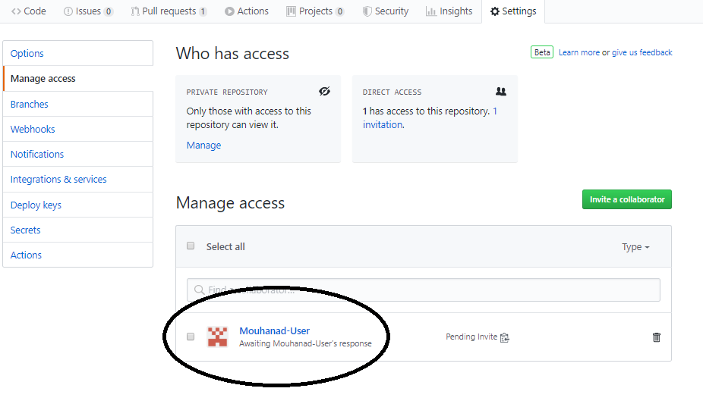

Une fois l’invitation est acceptée (par Mouhanad-User dans notre cas), vous allez remarquer que l’utilisateur invité apparait dans la liste des reviewers de la pull request, cela dit, que vous pouvez envoyer une demande de vérification à cet utilisateur.

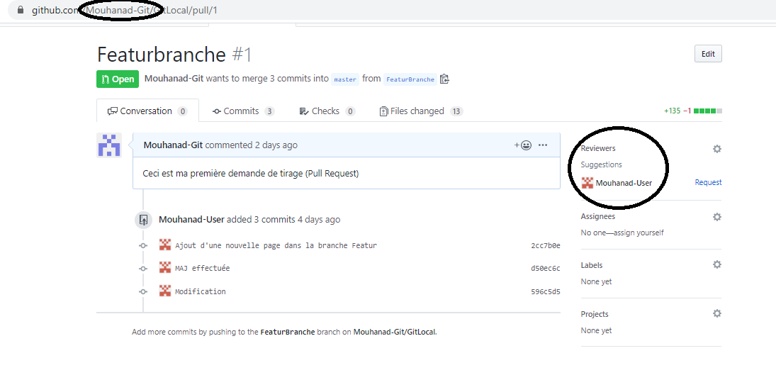

1. Cliquez sur l’icône Reviewers pour chercher le compte auquel vous souhaitez envoyer une demande de révision.
2. L’utilisateur va recevoir une notification sur son compte email associé à son compte GitHub, vous pouvez cliquer sur le lien reçu par email pour afficher la page des pulls request sur GitHub.
3. Vous avez la possibilité de rajouter un commentaire.
4. Puis, si vous validez les modifications, vous pouvez cliquer sur Merge Pull Request.

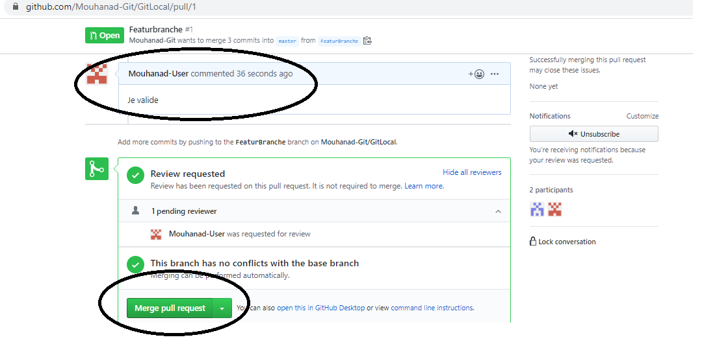

1. Maintenant, si vous revenez à votre branche master, vous allez trouver les modifications effectuées sur la branche « fuaturbranche » reportées sur la branche master.